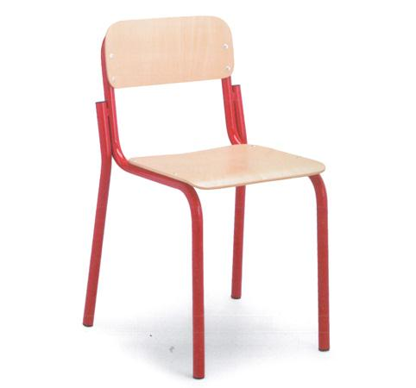
Descrizione:
Sedia impilabile, con sedile e schienale in faggio, con
struttura tubolare in acciaio verniciata con polveri
epossidiche.
Diametro struttura 22 mm, seduta 40x40 cm, 35x35
cm.
La sua ergonomia permette di passare molte ore
seduti, garantendo una postura corretta.
Disponibile in diverse altezze.
Colori telaio metallico: ROSSO - NERO - GRIGIO - BLU
Categoria : Sedute per la scuola
Codice: ES01001

